Předkládá: Mgr. Jiří Pospíšil,
1. náměstek primátora

Zpracovaly: Mgr. Alexandra Klímková,
vedoucí Odboru správy a údržby
majetku města

Ing. Milena Vrbová,
odborný referent oddělení nakládání s majetkem města Odboru SÚMM

Zasedání Zastupitelstva města Prostějova
konané dne 20. 04. 2021

Schválení prodeje části pozemku p.č. 6032/41 v k.ú. Prostějov

Návrh usnesení:

Zastupitelstvo města Prostějova
s c h v a l u j e
prodej části pozemku p.č. 6032/41 – ostatní plocha v k.ú. Prostějov o výměře cca 135 m² (přesná výměra bude známa po vyhotovení geometrického plánu) společnosti R & G ZESTA, spol. s r.o., se sídlem Prostějov, Brněnská 4498/67, PSČ: 796 01, IČ: 634 86 270, za následujících podmínek:
- za kupní cenu ve výši dle znaleckého posudku (cena obvyklá) 800 Kč/m², tj. celkem cca 108.000 Kč, splatnou před podpisem kupní smlouvy,
- náklady spojené s vypracováním geometrického plánu, znaleckého posudku a správní poplatek spojený s podáním návrhu na povolení vkladu vlastnického práva do katastru nemovitostí uhradí kupující.

P o d p i s y
Předkladatel | Mgr. Jiří Pospíšil, 1. náměstek primátora | 07.04.2021 | Mgr. Pospíšil, v.r.
Za správnost | Mgr. Alexandra Klímková, vedoucí Odboru správy a údržby majetku města | 07.04.2021 | Mgr. Klímková, v.r.
Zpracovatel | Ing. Milena Vrbová, odborný referent oddělení nakládání s majetkem města Odboru SÚMM | 07.04.2021 | Ing. Vrbová, v.r.

Důvodová zpráva:

Dne 24.02.2021 se na Odbor správy a údržby majetku města Magistrátu města Prostějova obrátila společnost R & G ZESTA, spol. s r.o., se sídlem Prostějov, Brněnská 4498/67, PSČ 796 01, IČ: 634 86 270, se žádostí o prodej části pozemku Statutárního města Prostějova p.č. 6032/41 v k.ú. Prostějov o výměře cca 175 m² na ul. Cyrila Boudy v Prostějově u jiné stavby bez č.p. nebo č.e. (objekt bývalé hydroforové stanice), jež je součástí pozemku p.č. 6032/13 v k.ú. Prostějov ve vlastnictví žadatele. Záměrem žadatele je na části předmětného pozemku vybudovat přístup do objektu, přístavbu schodiště a výtahovou šachtu ze severní strany objektu bývalé hydroforové stanice, která bude přestavěna na bytový dům s vlastním parkováním. Odbor správy a údržby majetku města Magistrátu města Prostějova si k návrhu vyžádal stanoviska dotčených odborů, přičemž z vyjádření Odboru rozvoje a investic a Odboru územního plánování a památkové péče vyplynulo doporučení zúžit rozsah prodeje části pozemku p.č. 6032/41 v k.ú. Prostějov pouze po hranu stavební čáry stávajících rodinných domů v ulici C. Boudy (cca v šířce 4 m) na severní straně pozemku a požadovanou západní stranu ponechat ve vlastnictví Statutárního města Prostějova a ošetřit majetkoprávně jinou formou než prodejem (např. smlouvou o souhlasu s umístěním stavby). S ohledem na tuto skutečnost došlo ze strany společnosti R & G ZESTA, spol. s r.o. k úpravě návrhu pouze na požadovaný rozsah o výměře cca 135 m² v souladu s doporučením Odboru rozvoje a investic a Odboru územního plánování a památkové péče. Záležitost je řešena pod sp. zn. OSUMM 98/2021.

Stanoviska odborů MMPv (subjektů):

1. Odbor územního plánování a památkové péče sděluje, že dotčená část pozemku je součástí stabilizované plochy č. 089 smíšené obytné (SX), pro kterou je stanovena maximální výška zástavby 10/14 m (maximální výška římsy nebo okapní hrany / maximální výška hřebene střechy nebo ustoupeného podlaží pod úhlem 45°). Ve stabilizovaných plochách stavby na pozemcích (dostavby proluk, přístavby a nástavby) budou odpovídat převažujícímu charakteru a struktuře zástavby dané plochy (tj. budou respektovat stávající stavební čáru, historickou strukturu obytných nebo hospodářských staveb, rekreační charakter vnitrobloků apod.) a jejich výška bude maximálně o 1 typické nadzemní podlaží vyšší, než převažující zástavba území. Odbor územního plánování nemá k prodeji žlutě vyznačené části pozemku (viz příloha materiálu č. 2) připomínky, zbytek pozemku doporučuje ponechat ve vlastnictví města pro případnou úpravu veřejného prostranství a zachování zeleně.
(Pozn. OSÚMM – předložený návrh je v souladu s uvedeným doporučením).

2. Odbor rozvoje a investic posoudil předmětnou žádost a sděluje, že souhlasí s prodejem pouze části předmětného pozemku, a to na severní straně pozemku pouze po hranu stavební čáry stávajících rodinných domů v ulici C. Boudy (cca v šířce 4 m) a na západní straně nesouhlasí s prodejem.
(Pozn. OSÚMM – předložený návrh je v souladu s uvedeným doporučením).

3. Odbor životního prostředí nemá námitek k odprodeji části pozemku p.č. 6032/41 v k.ú. Prostějov pro vyřešení přístupu k objektu a umístění dalších nutných příslušenství. Jelikož se jedná o plochu, která v současnosti plní funkci veřejné zeleně, požadujeme zachování části pozemku, která by i nadále plnila tuto funkci, v případě i vyřešení vhodných sadových úprav.

4. Odbor dopravy jako příslušný silniční správní úřad pro místní komunikace, veřejně přístupné účelové komunikace a silnice II. a III. tříd dle § 40 odst. 4 a 5 zákona č. 13/1997 Sb., o pozemních komunikacích, ve znění pozdějších předpisů, sděluje, že nemá námitek k odprodeji části pozemku p.č. 6032/41 v k.ú. Prostějov pro vyřešení přístupu a příjezdu k objektu.

Rada města Prostějova dne 23.03.2021 usnesením č. 1238 vyhlásila záměr prodeje části pozemku p.č. 6032/41 – ostatní plocha v k.ú. Prostějov o výměře cca 135 m² (přesná výměra bude známa po vyhotovení geometrického plánu) za následujících podmínek:
- za kupní cenu ve výši minimálně dle znaleckého posudku (cena obvyklá) splatnou před podpisem kupní smlouvy,
- náklady spojené s vypracováním geometrického plánu, znaleckého posudku a správní poplatek spojený s podáním návrhu na povolení vkladu vlastnického práva do katastru nemovitostí uhradí kupující.

Záměr prodeje části předmětného pozemku byl v souladu s příslušnými ustanoveními zákona č. 128/2000 Sb., o obcích (obecní zřízení), ve znění pozdějších předpisů, zveřejněn vyvěšením na úřední desce Magistrátu města Prostějova a způsobem umožňujícím dálkový přístup. K vyhlášenému záměru se ke dni zpracování tohoto materiálu nikdo jiný nepřihlásil.

Dle znaleckého posudku byla obvyklá cena části předmětného pozemku znalcem stanovena ve výši 800 Kč/m², tj. celkem cca 108.000 Kč.

5. Stanovisko předkladatele:
Odbor správy a údržby majetku města nemá námitek ke schválení prodeje části pozemku p.č. 6032/41 v k.ú. Prostějov o výměře cca 135 m² společnosti R & G ZESTA, spol. s r.o., se sídlem Prostějov, Brněnská 4498/67, PSČ: 796 01, IČ: 634 86 270, za podmínek dle návrhu usnesení.
Odbor správy a údržby majetku města upozorňuje na skutečnost, že na části předmětného pozemku je umístěno kabelové vedení NN včetně ochranného pásma.

Společnost R & G ZESTA, spol. s r.o., není dlužníkem Statutárního města Prostějova.

Materiál byl předložen k projednání na schůzi Finančního výboru dne 13.04.2021.

Důvodová zpráva obsahuje stanoviska dotčených odborů MMPv (subjektů)
Odbor MMPv (subjekt) |  | Stanovisko ze dne | Resumé
1. | OÚPPP | 16.03.2021 | nemá připomínky
2. | ORI | 16.03.2021 | souhlasí
3. | OŽP | 16.03.2021 | nemá námitek
4. | OD | 16.03.2021 | nemá námitek
5. | OSÚMM | 07.04.2021 | nemá námitek

Přílohy:
situační snímek – příloha č. 1
návrh úpravy rozsahu dle vyjádření OÚPPP (část vyznačena žlutě) – příloha č. 2
přehledová situace – příloha č. 3

Příloha č. 1 – situační snímek

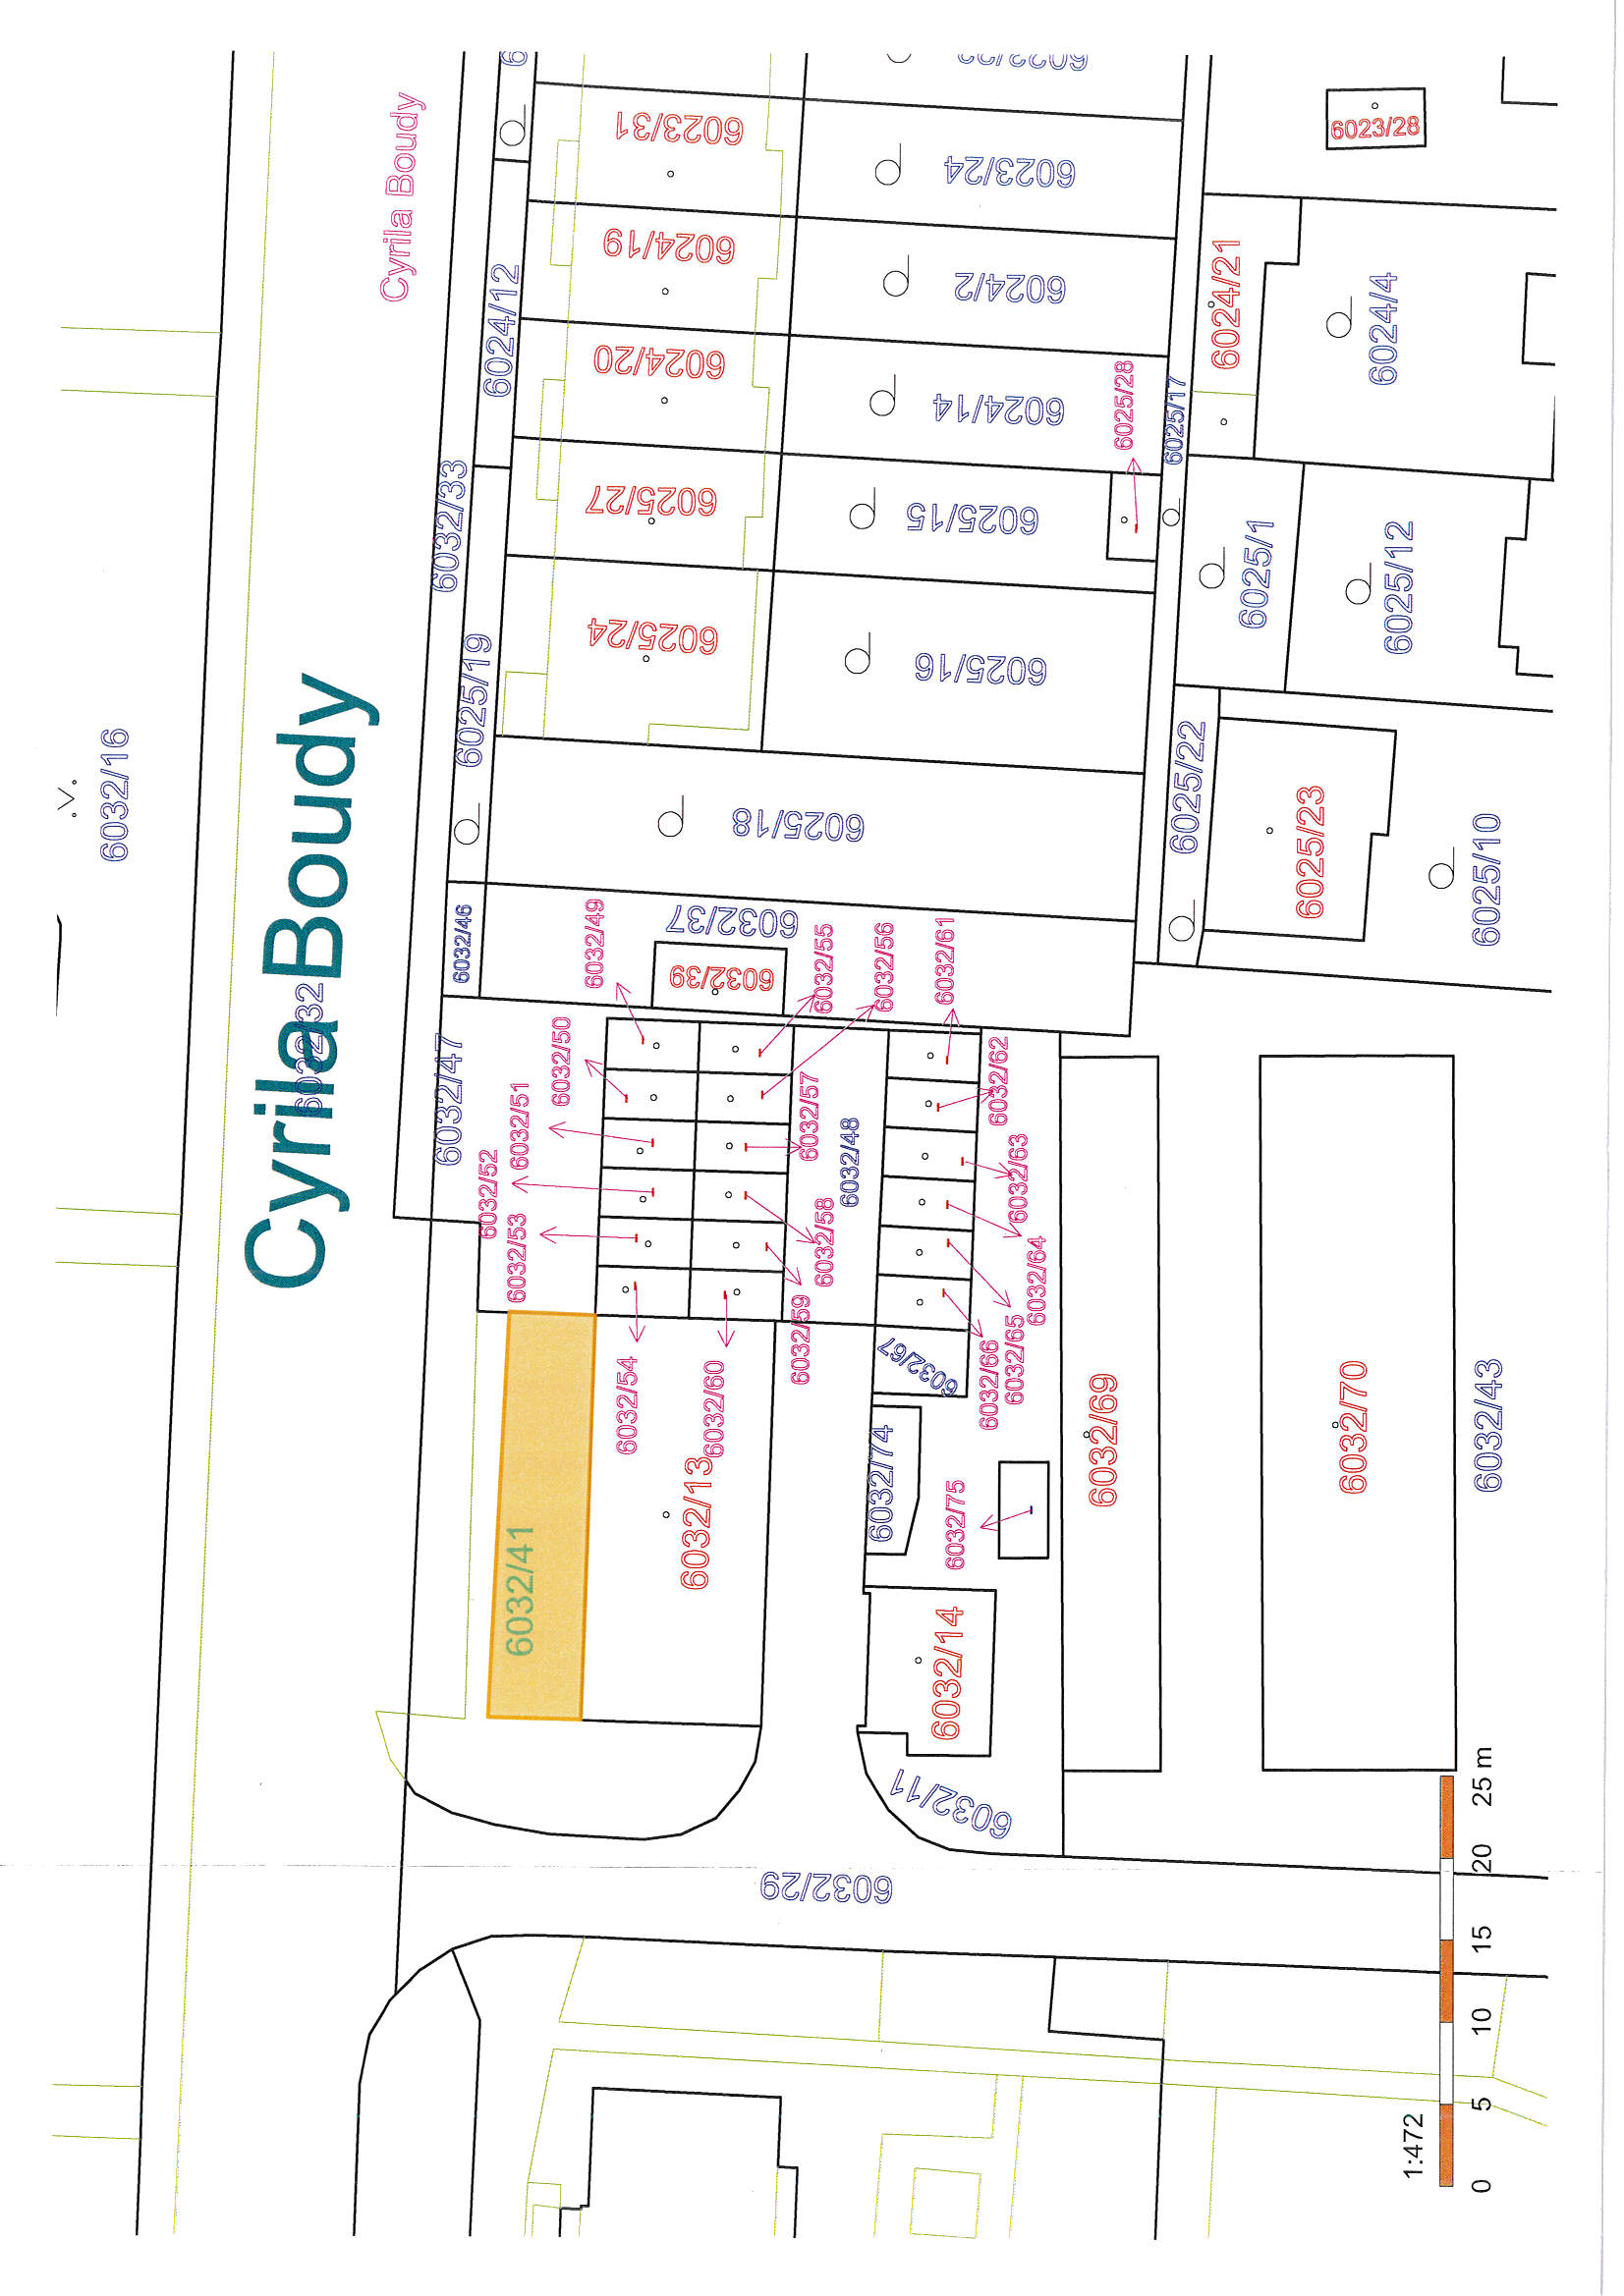

Příloha č. 2 – návrh úpravy rozsahu dle vyjádření OÚPPP (část vyznačena žlutě)

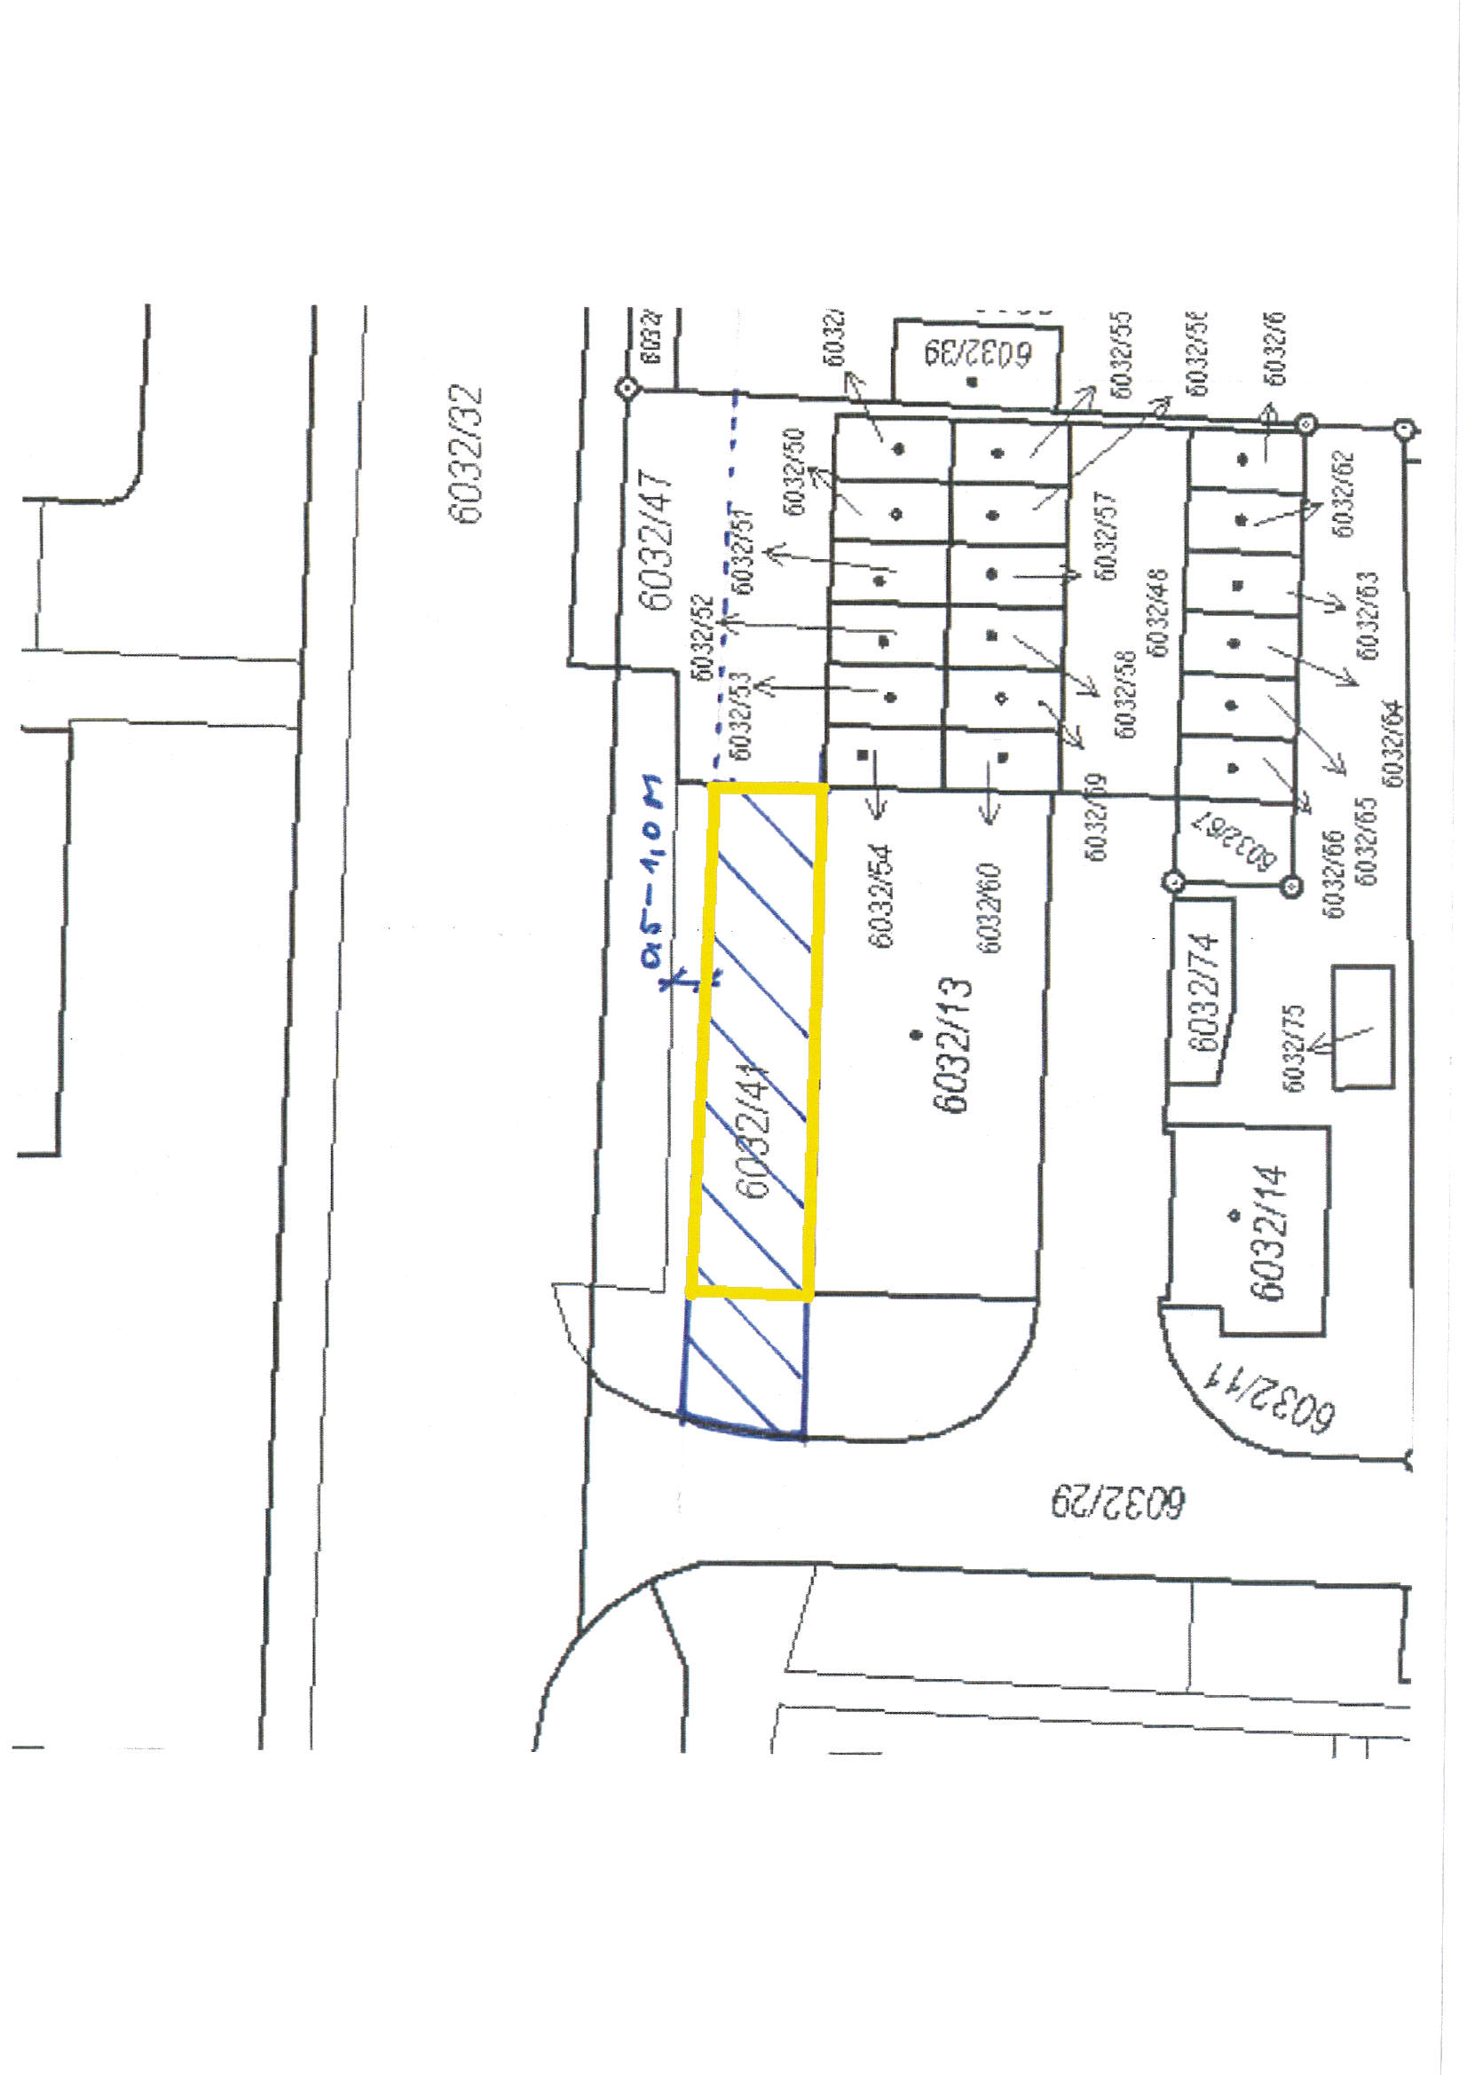

Příloha č. 3 – přehledová situace

